Using HTML, JavaScript to calculate employee salaries in the company (file SalaryEmployees.htm) with the description given below:

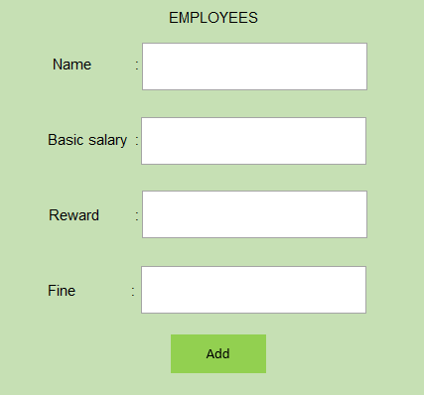

1. Write a JavaScript constructor function to initialization information employees (consist of name, basic salary, reward, fine).
2. Write a JavaScript function (use [inheritance](https://github.com/yangshun/front-end-interview-handbook/blob/master/questions/javascript-questions.md#explain-how-prototypal-inheritance-works) in JavaScript) that calculating salary (basic salary + reward – fine) then:
   1. Add employees into the array.
   2. Arrange the array in descending order by salary.
   3. Display the array elements to a web page.
3. Write a JavaScript function that counts the number of employees who have a salary greater than or equal to 1,000$ and then print results to a web page.

* Example:

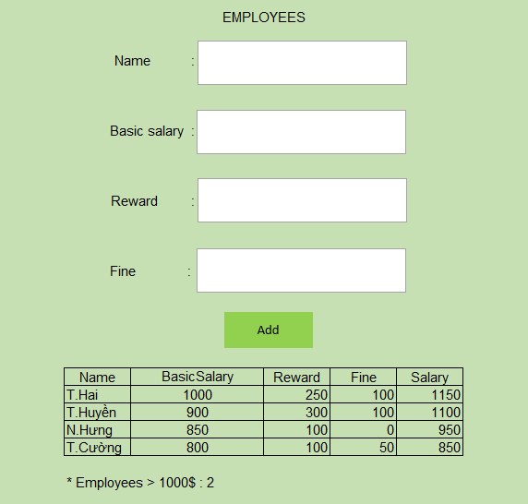

More details:

1. (2 mark)

2. (6 marks) = 1 marks + 2.1 (1 marks) + 2.2 (2 marks) + 2.3 (2 marks)

3. (2 marks)

---

Viết chương trình nhập vào ngày sinh của bạn, giả sử bạn sinh vào 09:00 sáng, từ đó hãy in ra màn hình:

* Tính từ ngày giờ đó tới hiện tại bạn đã bao nhiêu tuổi.
* Ngày hôm đó là thứ mấy
* Tính đến hiện tại đã bao nhiêu tuần trôi qua
* Tính đến hiện tại đã là bao lâu, in ra theo định dạng: [hh:mm:ss] - ([giờ:phút:giây])
* Bao nhiêu ngày nữa thì bạn sẽ đủ 50 tuổi, đó là thứ mấy, ngày tháng năm nào
  + - 1. Tạo form gồm:
         1. Select để chọn tên khối: A, C, D
         2. 7 input nhập vào điểm của 6 môn (Toán, Tiếng Anh, Ngữ văn, Hóa học, Lịch sử, Sinh học, Địa lý) theo thang điểm 10
         3. 2 button Submit và Clear
      2. Thực hiện các yêu cầu sau:
         1. Khi submit form, thực hiện tính điểm trung bình của các môn học dựa trên các khối đã chọn từ điểm của các môn đã nhập và in ra màn hình, với các môn chính được tính làm hệ số 2.

Danh sách môn chính của từng khối:

*Khối A: Toán, Hóa Học, Sinh Học*

*Khối C: Ngữ Văn, Lịch sử, Địa lý*

*Khối D: Toán, Tiếng Anh, Ngữ Văn*

*Ví dụ khối D:*

*DTB = (toan*2 + nguvan*2 + tienganh*2 + hoahoc + sinhhoc + dialy + lichsu)/10*

Lưu ý:

Cần kiểm tra điều kiện đầu vào

Làm tròn đến 2 chữ số sau dấu phẩy

Ít nhất 1 lần dùng switch case

* 1. Khi click button Clear thì reset lại form